[doc sps="1.8" acron="rldh" jtitle="Revista Latinoamericana de Derechos Humanos" stitle="Rev. Lat. Der. H." issn="1659-4304" pissn="1659-4304" eissn="2215-4221" pubname="Universidad Nacional" license="http://creativecommons.org/licenses/cc-by-nc/4.0" volid="35" issueno="2" dateiso="20241200" season="Jul/Dec" order="06" fpage="121" lpage="146" pagcount="26" doctopic="oa" language="es"]Doi:[doi]10.15359/rldh.35-2.6[/doi]
[toctitle]Artículo[/toctitle]

[doctitle language="es"]Derechos de la infancia: representaciones sociales de los niños y las niñas de zonas rurales en Uruguay[/doctitle]
[doctitle language="en"]Children’s Rights: Social Representations of Boys and Girls in Rural Areas in Uruguay[/doctitle]
[doctitle language="pt"]Direitos da Infância: Representações Sociais de Crianças em Áreas Rurais no Uruguai[/doctitle]

[author role="nd"][fname]Adriana Inés[/fname] [surname]Cauci Becerra[/surname] [xref ref-type="aff" rid="aff1"]¹ [/xref][authorid authidtp="orcid"]0000-0003-4846-3015[/authorid][/author]

[normaff id="aff1" ncountry="Uruguay" norgname="Universidad de la República" icountry="UY"][label]¹[/label] [role]Docente universitaria, profesora adjunta del Departamento de Nutrición Poblacional[/role], [orgdiv1]Escuela de Nutrición [/orgdiv1]de [orgname]Universidad de la República[/orgname]. [city]Montevideo[/city], [country]Uruguay[/country]. [role]Licenciada en Nutrición. Magíster en Derechos de la Infancia y Políticas Públicas[/role]. Universidad de la República. Uruguay. [email]acauci@nutricion.edu.uy/adrianacauci@gmail.com[/email] https://orcid.org 0000-0003-4846-3015[/normaff]

[xmlabstr language="es"][sectitle]Resumen[/sectitle]
[p]El estudio se centró en explorar las representaciones sociales de los derechos de la infancia para comprender las percepciones y significados atribuidos a estos derechos en la vida cotidiana de los niños y las niñas de la Escuela Rural N.° 98 de la Colonia Damón. Adoptando un enfoque cualitativo desde la teoría de las representaciones sociales, se llevaron a cabo talleres de discusión con los niños y las niñas participantes y observación directa participante. En el estudio se revelan las voces y perspectivas de los niños y las niñas, destacando la importancia de ser escuchados y respetados, así como las acciones realizadas para que estos derechos se cumplan. Emergen como derechos reconocidos los derechos de identidad, juego y vivir en el campo, estos se integran a las actividades productivas y reproductivas de las familias. Es importante contemplar la incorporación de metodologías pedagógicas con enfoque artístico en la educación inicial y primaria, centradas en los derechos de la infancia. Esto podría funcionar como un impulsor para enfrentar los desafíos cotidianos de los niños y las niñas, al mismo tiempo que permite fomentar el reconocimiento de sus derechos para asegurar su pleno ejercicio. El enfoque lúdico y estrategias educativas que tengan como centro los derechos de la infancia, se identifican oportunas para potenciar a esta población.[/p][/xmlabstr]
[kwdgrp language="es"][sectitle]Palabras clave:[/sectitle] [kwd]autoafirmación[/kwd], [kwd]derechos humanos[/kwd], [kwd]escuela rural[/kwd], [kwd]sujetos de derechos [/kwd][/kwdgrp]

[xmlabstr language="en"][sectitle]Abstract[/sectitle]
[p]The study explores the social representations of children’s rights to understand the perceptions and meanings attributed to these rights in the daily lives of the boys and girls at Rural School No. 98 in Colonia Damón. Adopting a qualitative approach based on the theory of social representations, the research involved direct participant observation and discussion workshops with the participating children. The study reveals the voices and perspectives of the children, emphasizing the importance of being heard and respected, as well as the actions taken to ensure that these rights are fulfilled. Recognized rights that emerge include the rights to identity, play, and living in the countryside, which are integrated into the productive and reproductive activities of the families. It is important to consider incorporating pedagogical methodologies with an artistic focus in early childhood and primary education centered on children’s rights. This approach could serve as a catalyst to address the daily challenges faced by children while fostering the recognition of their rights to ensure their full exercise. Playful approaches and educational strategies centered on children’s rights are identified as appropriate to enhance these rights.[/p][/xmlabstr]
[kwdgrp language="en"][sectitle]Keywords:[/sectitle] [kwd]human rights[/kwd], [kwd]rights-holders[/kwd], [kwd]rural school[/kwd], [kwd]self-affirmation [/kwd][/kwdgrp]

[xmlabstr language="pt"][sectitle]Resumo[/sectitle]
[p]O estudo centrou-se em explorar as representações sociais dos direitos da infância para compreender as percepções e significados atribuídos a esses direitos na vida cotidiana das crianças da Escola Rural N.º 98 na Colônia Damón. Adotando uma abordagem qualitativa a partir da teoria das representações sociais, foram realizados workshops de discussão com as crianças participantes e observação direta participante. No estudo, revelam-se as vozes e perspectivas das crianças, destacando a importância de serem ouvidas e respeitadas, assim como as ações realizadas para cumprir esses direitos. Emergem como direitos reconhecidos os direitos de identidade, brincadeira e viver no campo, integrando-se às atividades produtivas e reprodutivas das famílias. É importante contemplar a incorporação de metodologias pedagógicas com foco artístico na educação inicial e primária centradas nos direitos da infância. Isso poderia funcionar como um impulsionador para enfrentar os desafios cotidianos das crianças, ao mesmo tempo em que permite fomentar o reconhecimento de seus direitos para garantir seu pleno exercício. O enfoque lúdico e estratégias educativas que tenham como centro os direitos da infância são identificados como oportunos para potencializar os mesmos.[/p][/xmlabstr]
[kwdgrp language="pt"][sectitle]Palavras chave:[/sectitle] [kwd]autoafirmação[/kwd], [kwd]direitos humanos[/kwd], [kwd]escola rural[/kwd], [kwd]sujeitos de direitos [/kwd][/kwdgrp]

[hist]Recibido: [received dateiso="20231116"]16-11-2023[/received]
Aceptado: [accepted dateiso="20240523"]23-5-2024[/accepted][/hist]

[xmlbody][sec sec-type="intro"][sectitle]Introducción[/sectitle]

[p]La conexión con el territorio de esta investigación se establece a través de un proyecto de extensión universitaria que se inició en 2011 y continúa en la actualidad, que involucra a un equipo interdisciplinario compuesto por la Facultad de Veterinaria, Psicología y la Escuela de Nutrición. Su objetivo principal es contribuir al desarrollo local y al mejoramiento de la calidad de vida de los habitantes de la Colonia Damón [xref ref-type="fn" rid="fn1"]¹[/xref], fortaleciendo los lazos sociales, culturales y productivos en la comunidad. [/p]
[p]Desde sus inicios, este enfoque ha sido fundamental para comprender las realidades de la población local y orientar la investigación hacia cuestiones significativas y pertinentes para la comunidad.[/p]
[p]En la Colonia Damón, se encuentra la Escuela Rural N.° 98 y el club social y deportivo Rampla (club de fútbol amateur). La mayoría de las familias colonas poseen predios menores de 30 hectáreas, y la producción lechera es el rubro predominante en la zona, aunque con variaciones en calidad y capacidad de producción ([xref ref-type="bibr" rid="r41"]Sapriza et al., 2016[/xref]; [xref ref-type="bibr" rid="r30"]Lema, 2019[/xref]). Además de la lechería, algunas familias se dedican a actividades diversificadas, como la cría de terneros, corderos, porcinos y la venta de huevos ([xref ref-type="bibr" rid="r6"]Bermúdez y Charquero, 2018[/xref]; [xref ref-type="bibr" rid="r31"]Luraschi et al., 2014[/xref]). Las familias residentes en la Colonia Damón tienen estructuras familiares mayormente nucleares, con una composición similar de hombres y mujeres. La educación primaria es común, y en algunos casos, la secundaria. [/p]
[p]Desde una perspectiva crítica de los derechos humanos, surge el propósito de explorar sobre si los niños y las niñas, en su contexto, se relacionan expresamente con sus derechos y se perciben, a sí mismos, como sujetos con derechos. [/p]
[p]La Escuela Rural N.° 98, como institución educativa, delimita el marco contextual en el que se desarrollan estas interacciones. La Escuela Rural N.° 98, fundada en 1969, es parte central de la comunidad de la Colonia Damón. La escuela acoge a niños y niñas, desde nivel inicial, hasta sexto año. En el 2020, se registraron 11 estudiantes distribuidos en diferentes niveles, y la maestra directora se encargó del multigrado. Se cuenta con una auxiliar de servicio, quien desempeña labores de limpieza y preparación del almuerzo. Durante el 2020, debido a una licencia, una madre fue contratada para apoyar en estas tareas. [/p]
[p]Además de su función educativa, la Escuela Rural N.° 98 es un punto de encuentro y cohesión en la comunidad. La comisión de fomento de la escuela trabaja activamente para organizar actividades recreativas e integradoras, como las “criollas” o jornadas del “día de la niñez”. Estas iniciativas no solo fortalecen la comunidad escolar, sino que también fomentan la participación de las familias en la vida educativa de sus hijos e hijas.[/p]
[p]Esta investigación tiene como objetivo central explorar las representaciones sociales, que los niños y las niñas de la Escuela Rural N.°98 de la Colonia Damón tienen sobre los derechos de la infancia. Se pretende comprender las percepciones y significados que atribuyen a estos derechos en su vida cotidiana. A lo largo de este estudio, se pondrá énfasis en dar voz a los niños y las niñas, reconociendo la importancia de escucharlos y respetarlos en el proceso de promoción y protección de sus derechos.[/p]
[p]Este estudio se enmarca en una metodología cualitativa con enfoque teórico de las representaciones sociales, que incluye observación directa participante y grupos de discusión en forma de talleres. [/p]
[p]Con la intención de capturar los significados que los niños y niñas de la Colonia Damón, especialmente en el entorno escolar, atribuyen a sus derechos, se plantearon las siguientes preguntas: ¿Reconocen que son sujetos de derecho, en el sentido de conocer sus derechos y sentirse merecedores de ellos? ¿Cuáles son los derechos que identifican? ¿Qué estrategias emplean para ejercer sus derechos de la infancia? ¿Cuáles son los obstáculos que interfieren en la realización de estos derechos?[/p]

[subsec][sectitle]Aproximaciones conceptuales[/sectitle]

[subsec][sectitle]Los derechos humanos y de la infancia[/sectitle]

[p]Los derechos humanos no son neutrales ni funcionan por sí mismos, sino que representan el acceso a bienes materiales e inmateriales para vivir la vida con dignidad ([xref ref-type="bibr" rid="r25"]Herrera Flores, 2008[/xref]). [/p]
[p]El reconocimiento de los niños y las niñas como sujetos con derechos plenos es el resultado de un proceso largo, culminando en la afirmación de su titularidad en derechos fundamentales, conforme a instrumentos internacionales, constituciones y leyes [xref ref-type="bibr" rid="r13"](Cillero, 1997)[/xref], siendo la Convención sobre los Derechos del Niño [xref ref-type="bibr" rid="r14"](CDN, 1989)[/xref] un mojón relevante. Según [xref ref-type="bibr" rid="r12"]Cillero (2008)[/xref], los niños y las niñas disfrutan de una protección adicional o complementaria de sus derechos, la cual no es autónoma, sino, que se fundamenta en la protección jurídica general. [/p]
[p]La definición de los derechos de los niños y las niñas ha surgido, gradualmente, a raíz del “progresivo descubrimiento social y cultural de la niñez y adolescencia” como etapas específicas en la vida humana ([xref ref-type="bibr" rid="r19"]Fanlo, 2008[/xref]). Por lo que, la complejidad de los derechos humanos involucra diversas dimensiones que van desde lo cultural, histórico, subjetivo, empírico, científico, filosófico o epistémico, político y económico ([xref ref-type="bibr" rid="r22"]Giorgi, 2018[/xref]; [xref ref-type="bibr" rid="r25"]Herrera Flores, 2008[/xref]; [xref ref-type="bibr" rid="r32"]Maffia, 2015[/xref]). [/p]
[p]Existen obstáculos epistemológicos en los procesos de aprendizaje significativo, en derechos humanos que “bloquean, interfieren o desvían los referidos procesos”. Adicionalmente, se da la dificultad de comprender la gravedad de los eventos con los que convivimos a diario, de sentir indignación y de actuar en consecuencia; así como, de la presencia del “efecto de encandilamiento por hechos de alta visibilidad”, eventos que “opacan” las violaciones más comunes y cotidianas ([xref ref-type="bibr" rid="r22"]Giorgi, 2018[/xref]).[/p]

[/subsec][subsec][sectitle]Construcción sociohistórica de la infancia[/sectitle]

[p]La noción actual de la infancia ha sido producto de una construcción social e histórica, en la cual se ha determinado su constitución como un grupo con características específicas, determinando, entre otros aspectos, la separación de los espacios de socialización, su rol o forma de inserción en la familia y la escolarización obligatoria ([xref ref-type="bibr" rid="r8"]Calarco, 2006[/xref]; [xref ref-type="bibr" rid="r36"]Osta y Espiga, 2017[/xref]). Esta dimensión generacional está lejos de ser solo una definición biológica, sino que, debe pensarse como una categoría sociocultural, que está relacionada con aspectos de raza, clase y género ([xref ref-type="bibr" rid="r42"]Sosenski y Jackson, 2012[/xref]; [xref ref-type="bibr" rid="r8"]Calarco, 2006[/xref]; [xref ref-type="bibr" rid="r37"]Peña, 2004[/xref]). [/p]
[p]A lo largo de la historia, la comprensión de la infancia y sus límites de edad ha variado ([xref ref-type="bibr" rid="r17"]Cunningham, 1999[/xref]; [xref ref-type="bibr" rid="r18"]DeMause, 1991[/xref]; [xref ref-type="bibr" rid="r1"]Ariès, 1987[/xref]). La representación social de la infancia es esencial para el cuidado y la protección de las infancias, ya que dependen de otros para su supervivencia. Estos cuidados se basan en pautas culturales e históricas que contribuyen a la formación del sujeto infantil ([xref ref-type="bibr" rid="r8"]Calarco, 2006[/xref]).[/p]
[p]El enfoque higienista ha influido en la percepción de la infancia y en la construcción de una historia política de los cuerpos ([xref ref-type="bibr" rid="r36"]Osta y Espiga, 2017[/xref]). [xref ref-type="bibr" rid="r4"]Barrán (2008[/xref]) analiza la relación adultez-niñez en el siglo XIX, caracterizado por una “sensibilidad bárbara”, donde se valoraba la dureza y se imponía el silencio a los niños y las niñas. Contrario a [xref ref-type="bibr" rid="r38"]Pollock (1990[/xref]), [xref ref-type="bibr" rid="r3"]Barrán (1998[/xref]; [xref ref-type="bibr" rid="r4"]2008[/xref]) destaca el abandono y la violencia de la época, así como la disciplina de los niños y sus cuerpos. Esto lleva a la “moralización del saber médico” y la vigilancia, a través de la culpa secularizada ([xref ref-type="bibr" rid="r20"]Foucault, 1977[/xref]), según [xref ref-type="bibr" rid="r36"]Osta y Espiga (2017)[/xref].[/p]
[p]La concepción actual de la infancia es una construcción social influenciada por el mundo adulto, que ha dado forma al mundo de niños, niñas y adolescentes.[/p]

[/subsec][subsec][sectitle]Las representaciones sociales[/sectitle]

[p]El enfoque de las representaciones sociales, según [xref ref-type="bibr" rid="r10"]Campos y Gutiérrez (2010[/xref]), brinda una perspectiva para abordar fenómenos tanto individuales como colectivos, en diferentes niveles de complejidad. Estas representaciones son conocimientos socialmente elaborados, adquiridos a través de experiencias comunes, educación y comunicación social ([xref ref-type="bibr" rid="r28"]Jodelet, 2000[/xref]; Moscovici, 1993 en [xref ref-type="bibr" rid="r33"]Martinic, 2006[/xref]). Son una forma de conocimiento práctico socialmente elaborado, organizado y compartido por grupos sociales, que influye en la interpretación de hechos compartidos y en la regulación de comportamientos sociales (Banchs, 1984 y Di Giacomo, 1987 en [xref ref-type="bibr" rid="r34"]Mora, 2002[/xref]). Estas pueden ser caracterizadas en tres planos: cognición, comunicación y sociabilidad ([xref ref-type="bibr" rid="r40"]Rouquette, 2010[/xref]).[/p]
[p]El enfoque procesual, guiado por [xref ref-type="bibr" rid="r35"]Moscovici (1985[/xref]) y [xref ref-type="bibr" rid="r28"]Jodelet (2000[/xref]), se centra en analizar los procesos de dinámica social y psíquica. Además, las representaciones sociales se forman a partir del conocimiento de la vida cotidiana, transmitido por diversas fuentes, y están arraigadas en la cultura y la comunicación social ([xref ref-type="bibr" rid="r46"]Weisz, 2017[/xref]).[/p]
[p]La comprensión de las representaciones sociales implica una dimensión ética, ya que busca respetar y reconocer la perspectiva del sujeto. Estas representaciones son parte de la construcción social y psicológica del individuo y se relacionan, de manera bidireccional, con las prácticas sociales, influyéndose mutuamente ([xref ref-type="bibr" rid="r43"]Staffolani, 2018[/xref]; Arruda, 1994 en [xref ref-type="bibr" rid="r44"]Urbina y Ovalles, 2018[/xref]).[/p]

[/subsec][/subsec][/sec][sec sec-type="methods"][sectitle]Metodología[/sectitle]

[subsec][sectitle]Delimitación y bases metodológicas de la investigación[/sectitle]

[p]Este estudio adopta un enfoque cualitativo y exploratorio, fundamentado en la teoría de las representaciones sociales. Su objetivo es generar antecedentes sobre una realidad relativamente poco explorada, para lograr una comprensión más profunda y una respuesta adecuada. Este enfoque se centra en la comprensión de los fenómenos, explorándolos desde la perspectiva de los participantes en su contexto natural. Se basa en una orientación interpretativa que se concentra en desentrañar el significado de las acciones de las personas y las instituciones ([xref ref-type="bibr" rid="r24"]Hernández et al., 2010[/xref]).[/p]
[p]La investigación social conlleva la integración del sujeto en el proceso de investigación, considerándolo como un sujeto-en-proceso. Este enfoque se aleja de la concepción clásica de la investigación que presupone la total objetividad y externalidad del investigador ([xref ref-type="bibr" rid="r26"]Ibáñez, 1990[/xref]). En cambio, reconoce que todo proceso de investigación implica un vínculo dialógico entre los sujetos involucrados. El conocimiento se co-construye a lo largo de un proceso de interacción entre el investigador y los participantes en la investigación, con un énfasis en el uso de dispositivos grupales ([xref ref-type="bibr" rid="r46"]Weisz, 2017[/xref]). Es, a través de este enfoque, que se establecen los procedimientos y marcos éticos para abordar la cuestión.[/p]

[/subsec][subsec][sectitle]Población de estudio[/sectitle]

[p]Se trabajó con el universo de once escolares de inicial y primaria, ocho niños y tres niñas que asisten a la Escuela Rural N.° 98 de la Colonia Damón. El trabajo de campo fue realizado durante los meses de agosto a noviembre del año 2020.[/p]

[/subsec][subsec][sectitle]Técnicas de recolección de información[/sectitle]

[p]Para abordar los objetivos de esta investigación, se emplearon dos técnicas de recolección de información: la observación participante (DeWalt y DeWalt, 2002 en [xref ref-type="bibr" rid="r29"]Kawulich, 2006[/xref]; Corbetta, 2007 en [xref ref-type="bibr" rid="r5"]Batthyánny y Cabrera, 2001[/xref]; Sandoval 2002 en [xref ref-type="bibr" rid="r45"]Vargas, 2011[/xref]) y grupos de discusión con una metodología de taller que involucran a las niñas y los niños. Los grupos de conversación o discusión, según [xref ref-type="bibr" rid="r45"]Vargas (2011)[/xref], buscan capturar diversas opiniones sobre un tema, permitiendo que el diálogo fluya de manera libre y replicando así, las características propias de una conversación grupal.[/p]
[p]Se llevaron a cabo cuatro sesiones de grupos de discusión con metodología de taller, cada una con una duración de dos horas, durante el horario escolar, en coordinación con la maestra directora. Cada sesión tenía objetivos y preguntas específicos relacionados con la pregunta de investigación, que incluían:[/p]

- [list listtype="order"][li]Conocer los intereses, formas de pensar y sentir de los participantes.[/li]
- [li]Indagar y explorar acerca del significado, conocimiento y creencias sobre los derechos humanos y la infancia.[/li]
- [li]Fomentar la reflexión y el análisis sobre lo que significa ser sujeto de derecho.[/li]
- [li]Estimular la reflexión sobre el derecho al desarrollo, la salud y un nivel de vida adecuado, entre otros derechos que surgieran.[/li][/list]

[p]El diseño implicó una planificación compleja para asegurarse que las actividades fueran capaces de recoger las representaciones de los escolares en relación con los derechos de la infancia. Se evitó condicionar a los participantes y se plantearon actividades que les permitieran expresar sus diversas perspectivas, significados y construcciones personales. Además, se consideraron las habilidades y capacidades comunicativas de los diferentes grupos de edad, adaptando las actividades, según las circunstancias y necesidades que surgieron en cada taller. Se procuró crear un ambiente de trabajo cómodo y agradable, fomentando la escucha y la participación, siguiendo las recomendaciones de [xref ref-type="bibr" rid="r11"]Castro et al., (2016[/xref]) y [xref ref-type="bibr" rid="r23"]Graham et al., (2013[/xref]).[/p]
[p]La unidad de trabajo estuvo conformada por los textos producidos por la transcripción de los discursos emitidos por los niños y niñas en las sesiones del grupo de discusión, las imágenes fotográficas presentadas por los niños y niñas, así como los dibujos realizados en el marco de los talleres. Adicionalmente, se consideraron las notas del diario o bitácora de campo a partir de la observación.[/p]

[/subsec][subsec][sectitle]Técnica de análisis[/sectitle]

[p]La información obtenida se sometió a una depuración para reducirla y evaluar su utilidad. Siguiendo a [xref ref-type="bibr" rid="r16"]Cuevas (2016)[/xref] y [xref ref-type="bibr" rid="r45"]Vargas (2011[/xref]), los datos de los grupos de discusión se transcribieron y se dividieron para crear fragmentos con sentido propio, que se organizaron en una matriz de datos, de la que se extrajo la esencia de la expresión. Se buscó dotar de significado a través de la segmentación de categorías descriptivas surgidas de los datos, lo que permitió su reagrupación y análisis. Se realizaron contrastes y comparaciones basados en los testimonios (Sandoval, 2002 en [xref ref-type="bibr" rid="r45"]Vargas, 2011[/xref]) hasta llegar al punto de saturación.[/p]
[p]Las imágenes fotográficas y los dibujos elaborados por los niños y niñas durante los talleres complementaron la información, considerando el entorno en el que se generaron y se presentaron.[/p]
[p]El análisis interpretativo se realizó teniendo en cuenta tanto los objetos de estudio (empírico y conceptual), como la pregunta de investigación. Este análisis se basó en una perspectiva de análisis de contenido, fundamentada en la teoría de las representaciones sociales. Se construyeron redes o mapas de significados teóricos para aumentar la comprensión del fenómeno estudiado. Se buscó examinar el discurso de los sujetos, que, siguiendo a Grize (1997), citado en Cuevas (2016), es donde se plasman las representaciones sociales.[/p]

[/subsec][subsec][sectitle]Consideraciones éticas[/sectitle]

[p]En la realización de esta investigación, se otorgó la máxima importancia a las consideraciones éticas destinadas a salvaguardar los derechos de los participantes, de conformidad con el Decreto del Poder Ejecutivo N.° 158/019. La investigación se encuentra registrada en el Ministerio de Salud Pública, con el número de registro 797855. Además, ha recibido la aprobación ética del Comité de Ética de la Escuela de Nutrición, con fecha 13 de agosto de 2020.[/p]
[p]Fue recogido el consentimiento y asentimiento informado de los participantes. Previo a su participación, se proporcionó a las personas información detallada sobre la temática, los objetivos y las distintas etapas de la investigación a la que estaban invitadas a formar parte. Estas explicaciones se llevaron a cabo en reuniones con las personas adultas referentes y en sesiones de intercambio con los escolares, respectivamente.[/p]

[/subsec][/sec][sec sec-type="results"][sectitle]Resultados[/sectitle]

[p]A continuación, se exhibe una representación gráfica en forma de nube de palabras ([xref ref-type="fig" rid="f1"]Figura 1[/xref]), creada a partir de los términos más recurrentes expresados por los niños y las niñas. Esta etapa se considera inicial y exploratoria en lo que respecta a las representaciones acerca de los derechos. En las fases posteriores, se emprendió un análisis más profundo de cada uno de estos términos, así como de otros que surgieron en el proceso, con el propósito de identificar los contextos y las relaciones entre ellos.[/p]

[figgrp id="f1"][graphic href="?a06v35n2"]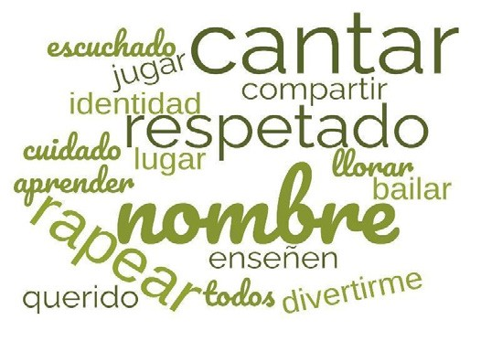[/graphic]
[label]Figura 1[/label]. [caption]Términos utilizados por los escolares sobre los derechos de niños y niñas. Escuela rural N.° 98, Colonia Damón. Departamento de San José, Uruguay, 2020.[/caption][/figgrp]

[p]Dos canciones fueron creadas por los estudiantes, quienes se dividieron en dos grupos para llevar a cabo esta tarea. Es importante destacar que, por decisión de los escolares, las canciones adoptaron un formato de rap y se originaron a partir de las discusiones del segundo taller ([xref ref-type="fig" rid="f2"]Figura 2[/xref]). [/p]

[figgrp id="f2"][graphic href="?a06v35n2"]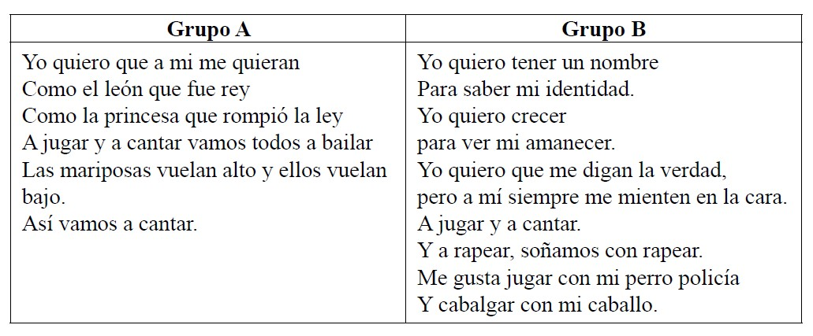[/graphic]Figura 2. Rap elaborado por los escolares. Escuela rural N.° 98, Colonia Damón. Departamento de San José, Uruguay, 2020.[/figgrp]

[p]Estas creaciones musicales se basan, necesariamente, en la canción[xref ref-type="fn" rid="fn2"]²[/xref] que se utilizó como punto de partida en el taller. Es importante resaltar que se les dio una interpretación única, incorporando nuevos elementos relacionados con los derechos en su letra.[/p]

[subsec][sectitle]Expresión y participación como derechos reconocidos por los niños y las niñas[/sectitle]

[p]El ser respetado y escuchado se nombra múltiples veces por parte de los escolares, siendo términos destacados en la nube de palabras ([xref ref-type="fig" rid="f1"]Figura 1[/xref]). En el transcurso del diálogo, en el segundo taller, un niño de 10 años agrega:[/p]

[quote]“ (...) los niños quieren que la maestra los respete y los escuche.”[/quote]
[p]Una niña de 9 años comenta [/p]
[p]“respetarse y que no los hagan llorar”. [/p]

[p]A su vez, estos conceptos se resignifican en el rap, de realización propia, a través de algunos obstructores que los niños y niñas identifican, a modo de ejemplo, lo que se menciona en el enunciado “yo quiero que me digan la verdad, pero a mí siempre me mienten en la cara”.[/p]
[p]El “cantar” también surge como una representación que puede estar vinculada a la expresión y participación ([xref ref-type="fig" rid="f1"]Figura 1[/xref]), a su vez, es mencionado el “rapear” como modalidad particular de esta. El rap se caracteriza por ser un estilo musical contestatario, de denuncia y reivindicación. Los niños y las niñas realizaron esta composición en forma de rap, esto presenta, en sí mismo, una significación. [/p]
[p]Cabe destacar el “bailar” como otro símbolo que los niños y las niñas mencionan ([xref ref-type="fig" rid="f1"]Figura 1[/xref]), esta acción involucra movimiento, ejercicio, fuerza, energía; a su vez, es una forma de expresión artística en sí misma, al igual que el canto y el rap. Aparece, en ambas composiciones, una noción de rebeldía, en una de ellas emerge la frase “la princesa que rompió la ley” y en la otra surge “a jugar y a cantar y a rapear, soñamos con rapear”, surge el deseo, el soñar hacer, decir, expresarse. [/p]

[/subsec][subsec][sectitle]Derecho a la identidad[/sectitle]

[p]En repetidas ocasiones, los niños hacen referencia a su nombre, rescatándolo de la canción utilizada. Además, durante las interacciones, una niña de 10 años le da un significado más profundo al expresar que “el nombre es muy importante para la identidad”. Más adelante, incorporan este concepto a la letra de una canción creada por uno de los subgrupos de escolares, incluyendo la noción de identidad con la frase[/p]

[p]“Yo quiero tener un nombre para saber mi identidad” ([xref ref-type="fig" rid="f2"]Figura 2[/xref]). [/p]

[p]En este contexto, el nombre se convierte en una representación de la identidad que los niños toman de la canción “Yo quiero” y fortalecen a través de su propia creación en el rap.[/p]
[p]En el tercer taller de los grupos de discusión, surge la asociación de la felicidad con la identidad y la tristeza, la vergüenza y la marginación, relacionadas con la falta de identidad. Es importante destacar uno de los dibujos realizado por una niña de 9 años ([xref ref-type="fig" rid="f3"]Figura 3[/xref]). [/p]

[figgrp id="f3"][graphic href="?a06v35n2"]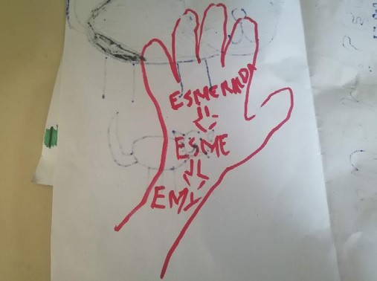[/graphic]
[label]Figura 3[/label]. [caption]Representación pictórica de la identidad. Niña de 9 años. Escuela rural N.° 98, Colonia Damón. Departamento de San José, Uruguay, 2020.[/caption][/figgrp]

[p]Cuando la niña de 9 años comenta su dibujo, comparte sus pensamientos:[/p]

[quote]“Puse mi nombre y luego puse Esme, que es como me dicen, y después Emy, que es como me llama mi tía. Me gusta que me llamen Emy.” [/quote]

[p]El uso del contorno de la mano en el dibujo es notable, ya que representa tanto el nombre como algo propio, así como la forma en que otro individuo identifica, nombra o llama a la persona. Esto se evidencia mediante flechas que conectan ambos elementos. El relato refleja cómo la niña desea ser identificada, lo cual denota una construcción única de su identidad.[/p]
[p]Por otro lado, una niña de 10 años dibuja su concepción de la identidad utilizando un contorno de su mano, en el cual destaca una huella digital acompañada de la palabra “dedo” ([xref ref-type="fig" rid="f4"]Figura 4[/xref]). [/p]

[figgrp id="f4"][graphic href="?a06v35n2"]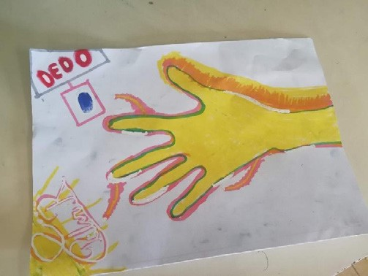[/graphic]
[label]Figura 4[/label]. [caption]Representación pictórica de la identidad. Niña de 10 años. Escuela rural N.° 98, Colonia Damón. Departamento de San José, Uruguay, 2020.[/caption][/figgrp]

[p]Además, en el dibujo, la niña firma su nombre, lo que aporta un toque personal a su representación de la identidad.[/p]
[p]Estos ejemplos ilustran la profunda relación entre el nombre y la identidad, desde la perspectiva de los niños y las niñas.[/p]

[/subsec][subsec][sectitle]El juego reconocido como derecho[/sectitle]

[p]Los niños y las niñas mencionan su casa como un lugar donde transcurre la diversión y surge el juego al aire libre, como aspecto a destacar. Por otro lado, se identifica que el estar “dentro” de la casa se asocia a lo aburrido e incluso al disgusto, con la excepción de estar dentro para mirar televisión o películas acompañados por sus padres, convirtiéndose esto, en una actividad familiar. [/p]
[p]El uso recreativo de computadoras, a través de juegos, es algo que tanto los niños como las niñas realizan, a través de los equipos del Plan Ceibal[xref ref-type="fn" rid="fn3"]³[/xref]. Lo anterior es mencionado por los escolares con expresiones de agrado y disfrute en el tercer taller.[/p]
[p]Aflora la relación con los animales a través del juego, “jinetear” terneros y ovejas y andar a caballo, a través del juego entre los niños y las niñas con aquellos animales que cumplen una función productiva, como terneros, vacas, ovejas y una función reproductiva de la vida de la familia, en cuanto son utilizados para la alimentación familiar como las gallinas y los cerdos.[/p]
[p]En el proceso de trabajo, emerge que el juego está asociado a la felicidad y la diversión, se da también, en cumpleaños, vacaciones familiares y partidos de fútbol en el club social y deportivo de la Colonia Damón. Se destaca, especialmente, al club social y deportivo Rampla, que expone una tradición familiar en cuanto a participación en la parte deportiva (padres, tíos y primos como jugadores o técnicos) y de la propia organización social que incluye familiares de los escolares involucrados en la comisión directiva y en la gestión del club (tío, abuela).[/p]
[p]Durante la pandemia por COVID-19, en los primeros meses del año 2020, el juego se vio restringido o limitado en cuanto a contacto físico entre los escolares de acuerdo con el protocolo de la ANEP frente al COVID-19. Estas restricciones existentes sobre los cuerpos de las niñas y los niños obstruyen las dinámicas de juego, de acuerdo con lo relatado por los propios escolares. Existió la búsqueda de juegos que “cumplieran” con el protocolo establecido en la escuela constituyéndose diferentes métodos para lograr el juego en el ámbito escolar. [/p]
[p]Estas tácticas son creaciones propias, adaptaciones de juegos conocidos, entre otras estrategias para alcanzar el juego. Este emerge como derecho que los escolares buscan ejercer a través de estas tácticas.[/p]

[/subsec][subsec][sectitle]Derecho a vivir en el campo[/sectitle]

[p]En los grupos de discusión se identifican representaciones que involucran el vivir en el campo como algo placentero, agradable, que genera satisfacción. Esto se encuentra relacionado a las tareas de producción agropecuaria propias de la Colonia Damón, pero también a lo reproductivo, propio de lo doméstico de las familias.[/p]
[p]Se presenta manifestado en diferentes oportunidades con frases como “me gusta vivir en el campo, no me gusta la ciudad” (niño de 8 años). También, apreciaciones en cuanto a los animales. Se destaca, el dibujo realizado por un niño de 10 años, a partir de la actividad planteada en el tercer taller, acerca de realizar un dibujo sobre los derechos de los niños y las niñas ([xref ref-type="fig" rid="f5"]Figura 5[/xref]).[/p]

[figgrp id="f5"][graphic href="?a06v35n2"]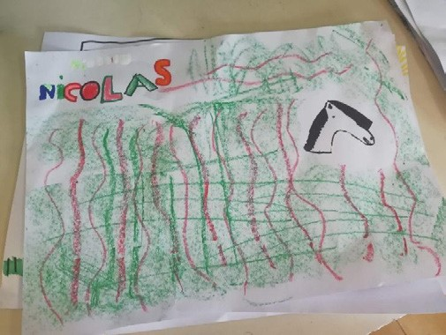[/graphic]
[label]Figura 5[/label]. [caption]Representación pictórica producto de la tercera instancia de taller, realizado por niño de 11 años.[/caption][/figgrp]

[p]Es pertinente identificar la carga afectiva frente a lo rural que manifiestan los escolares, reproduciendo emociones de atracción, satisfacción, disfrute y deseo.[/p]
[p]La realización de tareas productivas por parte de los niños varones en edades superiores a los 9 años, alimentando al ganado dando fardo a las vacas, manejando (o aprendiendo a manejar) el tractor. Esto es representado, además, en dibujos realizados por algunos de los varones ([xref ref-type="fig" rid="f6"]Figura 6[/xref] y [xref ref-type="fig" rid="f7"]Figura 7[/xref]).[/p]

[figgrp id="f6"][graphic href="?a06v35n2"]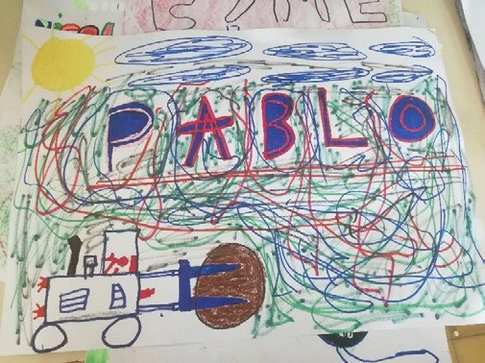[/graphic]
[label]Figura 6[/label]. [caption]Representación pictórica producto del tercer taller, realizado por un niño de 11 años. Escuela rural N.° 98, Colonia Damón. Departamento de San José, Uruguay, 2020.[/caption][/figgrp]

[figgrp id="f7"][graphic href="?a06v35n2"]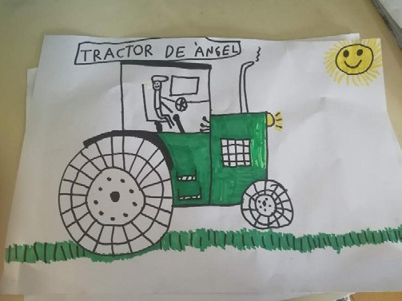[/graphic]
[label]Figura 7[/label]. [caption]Representación pictórica producto del tercer taller, realizado por un niño de 9 años. Escuela rural N.° 98, Colonia Damón. Departamento de San José, Uruguay, 2020.[/caption][/figgrp]

[p]Es preciso agregar también lo sucedido en una de las instancias de taller en la escuela rural que da cuenta del conocimiento que presentan los niños y niñas acerca de aspectos vinculados a la producción agropecuaria.[/p]

[quote]Nos entregan un ramo de flores recogidas por el grupo de escolares, aunque algunos de ellos parecen no estar de acuerdo con las flores elegidas por su toxicidad para los animales. En el ramo se encuentra la planta Senecio, la que es nombrada por los niños y niñas en virtud del conocimiento acerca de la misma. [/quote]

[p](Nota de bitácora de campo. Escuela rural N.° 98, Colonia Damón. Departamento de San José, Uruguay. Octubre de 2020).[/p]
[p]Específicamente los escolares manifiestan su saber en relación con plantas tóxicas que se encuentran de forma frecuente en la zona, el Senecio es una de las más importantes para el ganado de pastoreo en Uruguay, es invasora y responsable por el deterioro de las pasturas, enfermedad y muerte de los animales [xref ref-type="bibr" rid="r27"](Instituto de Investigación Agropecuaria (INIA), 2013)[/xref]. El ramo de flores las contenía ([xref ref-type="fig" rid="f8"]Figura 8[/xref]), ante esto se manifiesta el descontento por parte de los niños y las niñas, de esta manera surge, simbólicamente, este saber específico el cual se remite no solo a los efectos que produce la planta, sino, también, a la identificación y reconocimiento de esta en su ámbito natural.[/p]

[figgrp id="f8"][graphic href="?a06v35n2"]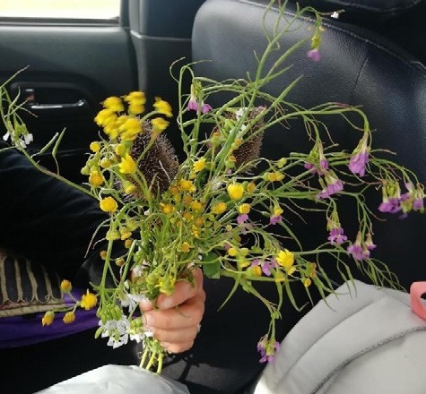[/graphic]
[label]Figura 8[/label]. [caption]Ramo de flores entregado por los escolares. Escuela rural N.° 98, Colonia Damón. Departamento de San José, Uruguay, 2020.[/caption][/figgrp]

[p]Tareas asociadas a lo reproductivo de las familias, como cocinar son realizadas en mayor medida por las niñas, aunque, según los relatos, tanto las niñas como los varones son conocedores de recetas y formas de preparación de alimentos. Otras tareas, vinculadas a la producción de alimentos para el consumo familiar (autoconsumo), son desarrolladas tanto por las niñas, como por los varones, de diversas edades (incluyendo a los más pequeños). Entre estas aparecen ordeñar a mano para extraer leche para el consumo del hogar, recoger los huevos de las gallinas, plantar, regar, cosechar los alimentos de la huerta, el cuidado de los animales domésticos (gallinas, cerdos, etc.) y de las mascotas.[/p]

[/subsec][/sec][sec sec-type="discussion"][sectitle]Discusión[/sectitle]

[p]Las representaciones de los derechos identificados por los niños y niñas reflejan la influencia de la construcción social de la infancia y el reconocimiento del niño y la niña como sujetos activos de derechos, en línea con las perspectivas de [xref ref-type="bibr" rid="r13"]Cillero (1997 [/xref]y [xref ref-type="bibr" rid="r14"]2008[/xref]). Los derechos señalados en sus discursos tienden a caer en la categoría de derechos civiles. A diferencia de lo que plantea [xref ref-type="bibr" rid="r7"]Buso y Velardita (2008[/xref]), estos derechos no son subestimados, en comparación con los derechos sociales o de supervivencia, como la alimentación, la vivienda y la salud. [/p]
[p]También, expresan una visión de cómo deberían ser las relaciones interpersonales, destacando valores como el respeto, la verdad y la escucha. Estos valores parecen centrarse en las relaciones entre el mundo adulto y la niñez. [/p]
[p]Los conceptos de ser escuchado, informado e involucrado están relacionados con la participación social de los niños y las niñas ([xref ref-type="bibr" rid="r2"]Barna, 2012[/xref]; [xref ref-type="bibr" rid="r13"]Cillero, 1997[/xref]) y contrastan con una visión protectora y asistencialista que, según [xref ref-type="bibr" rid="r19"]Fanlo (2008[/xref]), a veces se atribuye al Estado, a través de la institución escolar y con las personas adultas en la familia. El reconocimiento de los derechos de participación, libertad de expresión y pensamiento, como se establece en la CDN, implica una autonomía progresiva que se adapta al desarrollo de sus capacidades.[/p]
[p]Existe afirmación de los derechos a la expresión y la participación, que surge de la identificación de obstáculos y limitaciones, como la falta de respeto y escucha. Estos obstáculos reflejan la existencia de constructos sociales que dificultan el ejercicio pleno de los derechos. Además, los niños y las niñas también utilizan formas de expresión artística, como el canto, el rap y el baile, como medios de resistencia para afirmar sus derechos ([xref ref-type="fig" rid="f9"]Figura 9[/xref]). [/p]

[figgrp id="f9"][graphic href="?a06v35n2"]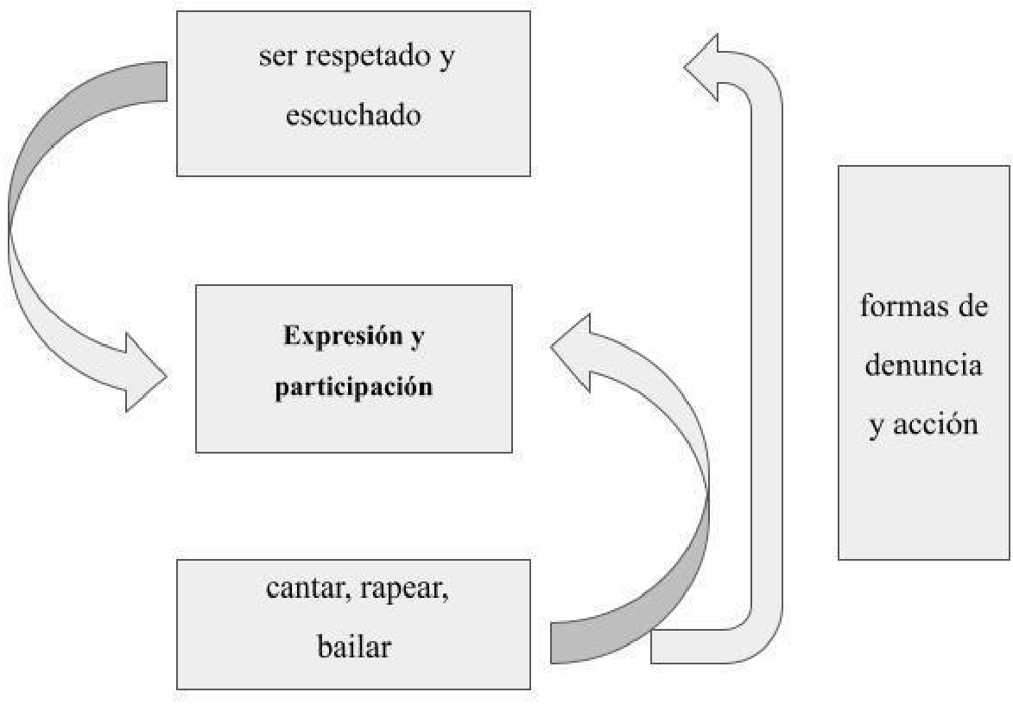[/graphic]
[label]Figura 9[/label]. [caption]Mapa conceptual de las representaciones sociales sobre el derecho a la expresión y participación.[/caption][/figgrp]

[p]Es importante destacar el reconocimiento del derecho de la infancia a su identidad oficial o legal, que se simboliza a través de la huella digital y el nombre. Este derecho se encuentra respaldado en el artículo 8 de la CDN, el cual garantiza a cada niño y niña el derecho a tener un nombre, un apellido, una nacionalidad y a conocer la identidad de sus progenitores y familia.[/p]
[p]Según [xref ref-type="bibr" rid="r21"]Gaskins (2013[/xref]), el juego es un medio a través del cual se adquieren lecciones cognitivas, sociales y emocionales. Además, estos aspectos pueden aprenderse a través de la colaboración con las personas adultas o la observación de su trabajo, especialmente en lo que respecta a las tareas productivas y reproductivas que son una parte integral de la cultura de la Colonia Damón. Es fundamental reconocer que “existen diferencias culturales que nos ayudan a comprender las posibles implicaciones del juego en el desarrollo de los niños” (Göncü (1998) en [xref ref-type="bibr" rid="r21"]Gaskins, 2013[/xref]). En este contexto, las actividades productivas y reproductivas familiares potencian las oportunidades de juego, ya que los niños y las niñas incorporan el juego en sus actividades diarias familiares.[/p]
[p]En el proceso de trabajo, se observa que el juego está estrechamente relacionado con la felicidad y la diversión. Se manifiesta, en ocasiones, como cumpleaños, vacaciones familiares y partidos de fútbol en el club social y deportivo de la Colonia Damón. El juego se convierte en una narrativa que acompaña las festividades y los momentos de esparcimiento, ocio y recreación. [/p]
[p]Es importante destacar que estos momentos están enriquecidos por la presencia de la familia y los amigos, y se comparten con afecto. El juego; por lo tanto, se convierte en una parte integral del proceso de formación de la subjetividad, lo que permite la expresión de emociones y afectos de los niños y las niñas.[/p]
[p]Las tácticas utilizadas para el juego involucran la búsqueda de opciones de juegos, la creación de juegos propios, la adaptación de juegos conocidos y otras estrategias para lograrlo. El juego se manifiesta como un derecho que los escolares buscan ejercer a través de estas tácticas. El juego proporciona oportunidades para la expresión, la creatividad, la imaginación, la confianza en uno mismo y el desarrollo de habilidades físicas, sociales, cognitivas y emocionales. Exploran y experimentan el mundo que les rodea, prueban nuevas ideas y roles, y aprenden a comprender y construir su posición social en la sociedad. Al ejercer este derecho, los escolares también están ejerciendo otros derechos, como el derecho a la recreación, el ocio, el descanso y la participación en la vida cultural y artística ([xref ref-type="bibr" rid="r15"]Comité de los Derechos del Niño de las Naciones Unidas, 2013[/xref]).[/p]
[p]El aspecto afectivo juega un papel destacado en la vida rural y en la experiencia de vivir en el campo. La conexión emocional con el paisaje y la vida cotidiana en el campo es evidente, forman parte de la cultura ([xref ref-type="bibr" rid="r9"]Calderón, 2014[/xref]). En el contexto de la Colonia Damón, las tareas productivas y reproductivas integran la vida cotidiana. Estas actividades tienen un impacto en el juego y el aprendizaje de los niños y las niñas. Las tareas cotidianas se realizan en un entorno de observación y colaboración con personas adultas, ([xref ref-type="fig" rid="f10"]Figura 10[/xref]).[/p]

[figgrp id="f10"][graphic href="?a06v35n2"]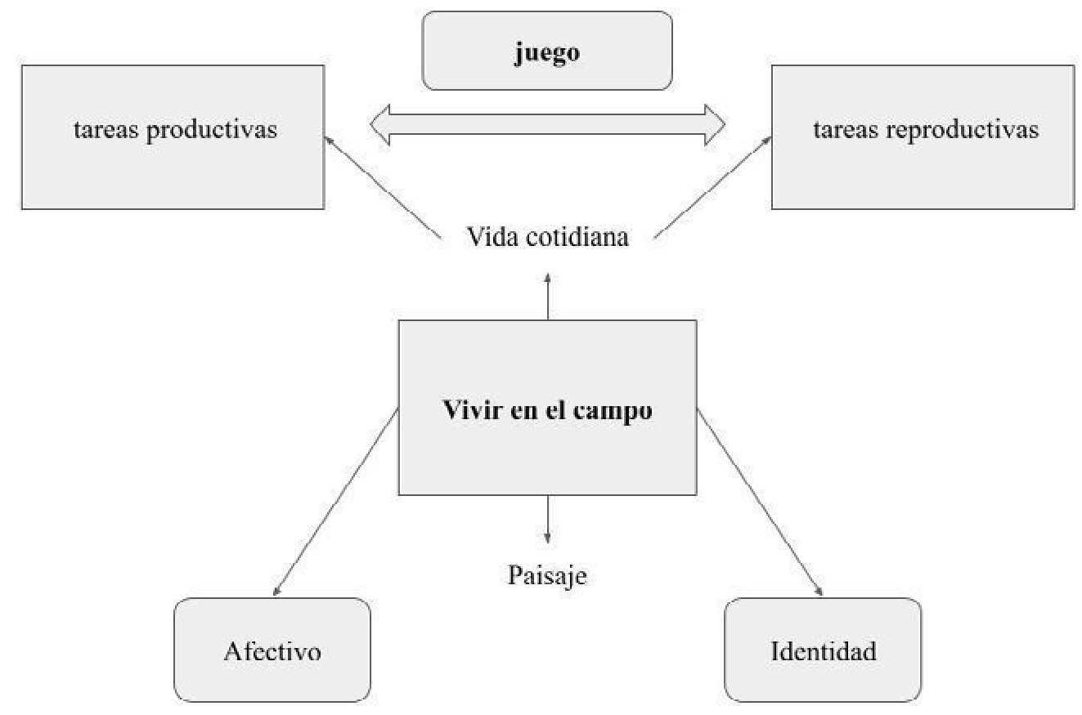[/graphic]
[label]Figura 10[/label]. [caption]Mapa conceptual del derecho a vivir en el campo en interrelación con el derecho al juego y a la identidad cultural[/caption][/figgrp]

[p]Cabe señalar que se muestran modelos de división de género relacionados con las tareas de la vida en el campo.[/p]

[/sec][sec sec-type="conclusions"][sectitle]Conclusiones[/sectitle]

[p]El estudio ha revelado una amplia gama de categorías y áreas relacionadas con las representaciones de los derechos de la infancia que predominan entre los niños y las niñas de la escuela de la Colonia Damón. [/p]
[p]Se destaca la importancia de ser escuchado y respetado, que emergen como conceptos cruciales en las primeras aproximaciones a los derechos de la infancia y a la participación como derecho. Además, las expresiones artísticas, como el canto, el rap y el baile, son valoradas por los escolares como elementos vinculados a los derechos y pueden actuar como formas de resistencia para afirmarlos. [/p]
[p]Es relevante considerar la implementación de espacios artísticos en la educación inicial y primaria, con un enfoque en los derechos de la infancia, ya que esto puede servir como un catalizador para abordar las dificultades y obstáculos que enfrentan los niños y las niñas en su vida diaria, al mismo tiempo, que promueve su reconocimiento para el ejercicio pleno.[/p]
[p]La identidad se distingue como un derecho fundamental, expresado de diversas maneras, en particular, a través del nombre propio. La forma en que otros los identifican implica el reconocimiento, y este reconocimiento se asocia con la felicidad. En contraste, surgen sentimientos de tristeza y vergüenza cuando no se reconoce la identidad; es decir, cuando esta queda ignorada. Además, la identidad se expresa, simbólicamente a través del contorno de la mano y la huella digital, que, a su vez, guarda relación con la identidad legal.[/p]
[p]El derecho al juego se manifiesta en asociación con la sensación de bienestar y se expresa simbólicamente con términos como diversión y felicidad. Las experiencias de juego se encuentran en diversas situaciones cotidianas de los niños y las niñas de la escuela rural N.° 98. Se destacan los cumpleaños, las vacaciones familiares y los partidos de fútbol en el club social y deportivo de la Colonia Damón. El juego está estrechamente relacionado con las festividades, los momentos de esparcimiento, el ocio, la recreación y la participación en la vida cultural, compartidos con la familia y los amigos. Cabe mencionar que el juego también actúa como un mediador en la relación de los niños y las niñas con los animales que desempeñan funciones tanto productivas (terneros, vacas, ovejas) como reproductivas (gallinas, cerdos) en la vida de las familias, ya que son utilizados para la alimentación familiar.[/p]
[p]El derecho a vivir en el campo se percibe con emociones de atracción, satisfacción, disfrute y deseo. Existe una estrecha conexión entre la infancia y la realización de tareas en el entorno rural, en el contexto de actividades familiares que varían según género y edad. La dimensión reproductiva y productiva está intrínsecamente entrelazadas en la vida cotidiana de las familias, lo que genera aprendizajes y conocimientos significativos sobre las actividades productivas y reproductivas, así como sobre la vida en la Colonia Damón.[/p]
[p]Cabe enfatizar que es oportuno potenciar las estrategias educativas en relación con los derechos humanos y de la infancia, a través de la planificación estratégica de iniciativas que involucren a personas escolares, sus familias y a toda la Colonia Damón. Esta medida se percibe como pertinente y relevante para la contribución del ejercicio pleno de los derechos humanos y de la infancia en esta comunidad.[/p]
[p]Agradecimientos[/p]
[p]A toda la comunidad educativa de la escuela rural N.° 98 de la Colonia Damón. Al equipo interdisciplinario de extensión universitaria rural compuesto por Escuela de Nutrición, Facultad de Veterinaria y Facultad de Psicología[/p][/sec][/xmlbody].

[refs][sectitle]Referencias[/sectitle]

[ref id="r1" reftype="book"][text-ref]Ariès, P. (1987). El niño y la vida familiar en el Antiguo Régimen. Madrid, España: Taurus. https://www.sename.cl/wsename/otros/obs8/OBS_8__82-110.pdf[/text-ref] [authors role="nd"][pauthor][surname]Ariès[/surname], [fname]P.[/fname][/pauthor] [/authors][date dateiso="19870000" specyear="(1987)"](1987)[/date]. [source]El niño y la vida familiar en el Antiguo Régimen[/source]. [publoc]Madrid, España[/publoc]: [pubname]Taurus[/pubname]. [url]https://www.sename.cl/wsename/otros/obs8/OBS_8__82-110.pdf[/url][/ref]
[ref id="r2" reftype=“journal"][authors role="nd"][pauthor][surname]Barna[/surname], [fname]A.[/fname][/pauthor] [/authors][date dateiso="20120000" specyear="(2012)"](2012)[/date]. [arttitle]Convención Internacional de los Derechos del Niño. Hacia un abordaje desacralizador[/arttitle]. [source]Kairós[/source]. [moreinfo]Revista de Temas Sociales[/moreinfo], año [volid]16[/volid], n.° [issueno]29[/issueno], mayo de 2012. [pubname]Editorial de la Universidad Nacional de San Luis[/pubname]. [url]http://www.revistakairos.org/wp-content/uploads/Barna.pdf[/url][/ref]
[ref id="r3" reftype=“journal"][authors role="nd"][pauthor][surname]Barrán[/surname], [fname]J. P.[/fname][/pauthor] [/authors][date dateiso="19980000" specyear="(1998)"](1998)[/date]. [source]Historia de la sensibilidad en el Uruguay 1800-1860[/source]. [arttitle]La cultura Bárbara[/arttitle]. Tomo [issueno]I[/issueno]. [pubname]Ediciones de la Banda Oriental[/pubname].[/ref]
[ref id="r4" reftype="book"][authors role="nd"][pauthor][surname]Barrán[/surname], [fname]J. P.[/fname][/pauthor] [/authors][date dateiso="20080000" specyear="(2008)"](2008)[/date]. [source]Historia de la sensibilidad en el Uruguay 1860-1920[/source]. Tomo [issueno]II[/issueno]. [pubname]Ediciones de la Banda Oriental[/pubname]. ISBN [isbn]978-9974-1-0535-5[/isbn].[/ref]
[ref id="r5" reftype=“journal"][authors role="nd"][pauthor][surname]Batthyánny[/surname], [fname]K.[/fname][/pauthor] & [pauthor][surname]Cabrera[/surname], [fname]M.[/fname][/pauthor] [/authors][date dateiso="20010000" specyear="(2001)"](2001)[/date]. [source]Metodología de la investigación en Ciencias Sociales[/source]. [arttitle]Apuntes para un curso inicial[/arttitle]. [publoc]Montevideo[/publoc]. [pubname]Universidad de la República[/pubname].[/ref]
[ref id="r6" reftype=“thesis"][authors role="nd"][pauthor][surname]Bermúdez[/surname], [fname]C.[/fname][/pauthor] & [pauthor][surname]Charquero[/surname], [fname]F.[/fname] [/pauthor][/authors][date dateiso="20180000" specyear="(2018)"](2018)[/date]. [source]Prácticas alimentarias de las familias que viven en la Colonia Damón, Depto. de San José[/source]. ([thesgrp][degree]Tesis inédita para optar por la Licenciatura en Nutrición[/degree][/thesgrp]). [pubname]Escuela de Nutrición. Universidad de la República[/pubname].[/ref]
[ref id="r7" reftype=“confproc"][authors role="nd"][pauthor][surname]Buso[/surname], [fname]S.[/fname][/pauthor] & [pauthor][surname]Velardita[/surname], [fname]N.[/fname][/pauthor] [/authors][date dateiso="20080000" specyear="(2008)"](2008)[/date]. [source]Las voces veladas: otro discurso del niño y sus derechos[/source]. [confgrp][no]X[/no] Congreso Nacional y [no]II[/no] Congreso Internacional [confname]“Repensar la niñez en el siglo XXI”[/confname]. [sponsor]Red universitaria en educación infantil[/sponsor][/confgrp]. [pubname]Universidad Nacional de Cuyo[/pubname]. [publoc]Argentina[/publoc]. Disponible en: [url]https://feeye.uncuyo.edu.ar/web/X-CN-REDUEI/eje1/Buso.pdf[/url][/ref]
[ref id="r8" reftype="book"][authors role="nd"][pauthor][surname]Calarco[/surname], [fname]J.[/fname][/pauthor] [/authors][date dateiso="20060000" specyear="(2006)"](2006)[/date]. [source]La representación social de la infancia y el niño como construcción[/source]. [publoc]Buenos Aires[/publoc]: [pubname]Ministerio de Educación[/pubname]. [url]http://www.bnm.me.gov.ar/giga1/documentos/EL001729.pdf[/url][/ref]
[ref id="r9" reftype=“journal"][authors role="nd"][pauthor][surname]Calderón[/surname], [fname]E.[/fname][/pauthor] [/authors][date dateiso="20140000" specyear="(2014)"](2014)[/date]. [arttitle]Universos emocionales y subjetividad[/arttitle]. [source]Nueva antropología[/source], [volid]27[/volid]([issueno]81[/issueno]), [pages]11-31[/pages]. [url]https://www.scielo.org.mx/scielo.php?script=sci_arttext&pid=S0185-06362014000200002&lng=es&tlng=es[/url][/ref]
[ref id="r10" reftype=“journal"][authors role="nd"][pauthor][surname]Campos[/surname], [fname]D.[/fname][/pauthor] & [pauthor][surname]Gutiérrez[/surname], [fname]S.[/fname][/pauthor] [/authors][date dateiso="20100000" specyear="(2010)"](2010)[/date]. [source]El escándalo político. Su estudio desde las representaciones sociales[/source]. [arttitle]Anuario Investigación 2010[/arttitle]. [publoc]México DF[/publoc]: [pubname]UAM-X, CSH, Educación y comunicación[/pubname]; [volid]2010[/volid]. [edition]1a [/edition]edición Págs. [pages]814[/pages]. ISBN: [isbn]9786074775556[/isbn]. (p. [moreinfo]155-183[/moreinfo]).[/ref]
[ref id="r11" reftype=“journal"][authors role="nd"][pauthor][surname]Castro[/surname], [fname]A.[/fname][/pauthor], [pauthor][surname]Ezquerra[/surname], [fname]P.[/fname][/pauthor] & [pauthor][surname]Argos[/surname], [fname]J.[/fname][/pauthor][/authors] [date dateiso="20160000" specyear="(2016)"](2016)[/date]. [arttitle]Procesos de escucha y participación de los niños en el marco de la educación infantil: Una revisión de la investigación[/arttitle]. [source]Educación XX1[/source], [volid]19[/volid]([issueno]2[/issueno]), [pages]105-126[/pages], Doi: [pubid idtype="doi"]10.5944/educXX1.16455.[/pubid][/ref]
[ref id="r12" reftype=“journal"][authors role="nd"][pauthor][surname]Cillero Bruñol[/surname], [fname]M.[/fname][/pauthor][/authors] [date dateiso="20080000" specyear="(2008)"](2008)[/date]. [arttitle]El interés superior del niño en el marco de la Convención Internacional sobre los Derechos del Niño[/arttitle]. En [source]Justicia y Derechos del Niño[/source]. Número [issueno]9[/issueno]. UNICEF. [edition]1.ª [/edition]edición. [publoc]Montevideo, Uruguay[/publoc].[/ref]
[ref id="r13" reftype=“journal"][authors role="nd"][pauthor][surname]Cillero Bruñol[/surname], [fname]M.[/fname][/pauthor][/authors] [date dateiso="19970000" specyear="(1997)"](1997)[/date]. [arttitle]Infancia, autonomía y derechos: una cuestión de principios[/arttitle]. En [source]Infancia, boletín del Instituto Interamericano del Niño[/source]. N.° [issueno]234[/issueno]. [publoc]Montevideo[/publoc].[/ref]
[ref id="r14" reftype="book"][authors role="nd"][cauthor]Convención de los Derechos del Niño[/cauthor] ([cauthor]CDN[/cauthor])[/authors]. [date dateiso="19890000" specyear="(1989)"](1989)[/date]. [source]Texto de la Convención[/source]. Recuperado de [url]https://www.un.org/es/events/childrenday/pdf/derechos.pdf[/url][/ref]
[ref id="r15" reftype="book"][authors role="nd"][cauthor]Comité de los Derechos del Niño de las Naciones Unidas[/cauthor][/authors]. ([date dateiso="20130000" specyear="2013"]2013[/date]). [source]Observación general N.º 17 (2013) sobre el derecho del niño al descanso, el esparcimiento, el juego, las actividades recreativas, la vida cultural y las artes [/source](artículo [issueno]31[/issueno]). Disponible en: [url]https://www.refworld.org.es/docid/51ef9bf14.html[/url][/ref]
[ref id="r16" reftype=“journal"][authors role="nd"][pauthor][surname]Cuevas[/surname], [fname]Y.[/fname][/pauthor] [/authors][date dateiso="20160000" specyear="(2016)"](2016)[/date]. [arttitle]Recomendaciones para el estudio de representaciones sociales en investigación educativa[/arttitle]. [source]Cultura y representaciones sociales[/source], [volid]11[/volid]([issueno]21[/issueno]), [pages]109-140[/pages]. [url]http://www.scielo.org.mx/scielo.php?script=sci_arttext&pid=S2007-81102016000200109&lng=es&tlng=es[/url].[/ref]
[ref id="r17" reftype="book"][authors role="nd"][pauthor][surname]Cunningham[/surname], [fname]H.[/fname][/pauthor] [/authors][date dateiso="19990000" specyear="(1999)"](1999)[/date]. [source]Los hijos de los pobres. La imagen de la infancia desde el siglo XVII[/source]. [url]http://www.iin.oea.org/Cursos_a_distancia/Los_hijos_de_los_pobres.pdf[/url][/ref]
[ref id="r18" reftype="book"][authors role="nd"][pauthor][surname]DeMause[/surname], [fname]Ll.[/fname][/pauthor][/authors] [date dateiso="19910000" specyear="(1991)"](1991)[/date]. [source]Historia de la Infancia[/source]. [publoc]Madrid[/publoc]. [pubname]Alianza[/pubname]. [/ref]
[ref id="r19" reftype=“journal"][authors role="nd"][pauthor][surname]Fanlo[/surname], [fname]I.[/fname][/pauthor] [/authors][date dateiso="20080000" specyear="(2008)"](2008)[/date]. [arttitle]Los derechos del niño y las teorías de los derechos: introducción a un debate[/arttitle]. En [source]Justicia y Derechos del Niño[/source]. Número [issueno]9[/issueno]. UNICEF. [edition]1.ª [/edition]edición. [publoc]Montevideo, Uruguay[/publoc]. [/ref]
[ref id="r20" reftype=“journal"][authors role="nd"][pauthor][surname]Foucault[/surname], [fname]M.[/fname][/pauthor] [/authors][date dateiso="19770000" specyear="(1977)"](1977)[/date]. [arttitle]Historia de la Medicalización[/arttitle]. [source]Educación médica y salud[/source], [volid]11[/volid]([issueno]1[/issueno]), [pages]3-25[/pages].[/ref]
[ref id="r21" reftype="book"][authors role="nd"][pauthor][surname]Gaskins[/surname], [fname]S.[/fname][/pauthor] [/authors][date dateiso="20130000" specyear="(2013)"](2013)[/date]. [chptitle]Cómo organizan el juego las distintas culturas[/chptitle]. En [authors role="ed"][pauthor][surname]Brooker[/surname], [fname]L.[/fname][/pauthor] y [pauthor][surname]Woodhead[/surname], [fname]M.[/fname][/pauthor] [/authors][source]El derecho al juego[/source]. Child and Youth Studies Group (Grupo de Estudios sobre el Niño y el Joven) [pubname]The Open University (La Universidad Abierta) Milton Keynes[/pubname], [publoc]Reino Unido[/publoc]. Disponible en: [url]http://iin.oea.org/pdf-iin/RH/El-derecho-al-juego.pdf[/url][/ref]
[ref id="r22" reftype="book"][authors role="ed"][pauthor][surname]Giorgi[/surname], [fname]V.[/fname][/pauthor][/authors] [date dateiso="20180000" specyear="(2018)"](2018)[/date]. [source]Educar en y para la convivencia democrática: Desafíos de la inclusión de los derechos humanos en el espacio educativo[/source]. [pubname]Segundo coloquio internacional sobre educación en derechos humanos[/pubname]. (pp.[pages]142 - 148[/pages]). [pubname]Comisión de Derechos Humanos del Distrito Federal[/pubname]. [url]https://cdhcm.org.mx/wp-content/uploads/2018/04/memorias-2do-coloquio-internacional-educacion-dh.pdf[/url][/ref]
[ref id="r23" reftype="book"][authors role="ed"][pauthor][surname]Graham[/surname], [fname]A.[/fname][/pauthor], [pauthor][surname]Powell[/surname], [fname]M.[/fname][/pauthor], [pauthor][surname]Taylor[/surname], [fname]N.[/fname][/pauthor], [pauthor][surname]Anderson[/surname], [fname]D.[/fname][/pauthor] & [pauthor][surname]Fitzgerald[/surname], [fname]R.[/fname][/pauthor] [/authors][date dateiso="20130000" specyear="(2013)"](2013)[/date]. [source]Investigación ética con niños[/source]. [publoc]Florencia[/publoc]: [pubname]Centro de Investigaciones de UNICEF - Innocenti[/pubname][/ref]
[ref id="r24" reftype="book"][authors role="ed"][pauthor][surname]Hernández Sampieri[/surname], [fname]R.[/fname][/pauthor], [pauthor][surname]Fernández[/surname], [fname]C.[/fname][/pauthor] & [pauthor][surname]Baptista[/surname], [fname]P.[/fname][/pauthor] [/authors][date dateiso="20100000" specyear="(2010)"](2010)[/date]. [source]Metodología de la Investigación[/source]. ([edition]5ª[/edition] ed.). [publoc]México[/publoc]: [pubname]Mc Graw Hill[/pubname]. [/ref]
[ref id="r25" reftype="book"][authors role="ed"][pauthor][surname]Herrera Flores[/surname], [fname]J.[/fname][/pauthor] [/authors][date dateiso="20080000" specyear="(2008)"](2008)[/date]. [source]La reinvención de los derechos humanos[/source]. [pubname]Editorial Atrapasueños[/pubname]. [publoc]Andalucía, España[/publoc].[/ref]
[ref id="r26" reftype="book"][authors role="nd"][pauthor][surname]Ibáñez[/surname], [fname]J[/fname].[/pauthor] [/authors][date dateiso="19900000" specyear="(1990)"](1990)[/date]. [source]El regreso del sujeto[/source]. [publoc]Santiago de Chile[/publoc]. [pubname]Amerinda[/pubname].[/ref]
[ref id="r27" reftype="book"][authors role="nd"][cauthor]Instituto de Investigación Agropecuaria[/cauthor] ([cauthor]INIA[/cauthor])[/authors]. [date dateiso="20130000" specyear="(2013)"](2013)[/date]. [source]Aportes para el control de Senecio (Senecio Madagascariensis)[/source]. [pubname]Comunicación INIA La Estanzuela[/pubname]. [moreinfo]Recuperado en agosto de 2022[/moreinfo] en: [url]http://www.ainfo.inia.uy/digital/bitstream/item/4995/1/Senecio-INIA-La-Estanzuela.pdf[/url][/ref]
[ref id="r28" reftype="book"][authors role="nd"][pauthor][surname]Jodelet[/surname], [fname]D.[/fname][/pauthor] [/authors][date dateiso="20000000" specyear="(2000)"](2000)[/date]. [chptitle]Representaciones sociales: Contribución a un saber sociocultural sin fronteras[/chptitle]. En [authors role="nd"][pauthor][fname]D.[/fname] [surname]Jodelet[/surname][/pauthor], y [pauthor][fname]A.[/fname] [surname]Guerrero[/surname] [/pauthor][/authors](Ed), [source]Develando la cultura. Estudios en representaciones sociales [/source](pp.[pages]7-30[/pages]). [publoc]México, DF[/publoc]: [pubname]UNAM[/pubname].[/ref]
[ref id="r29" reftype=“journal"][authors role="nd"][pauthor][surname]Kawulich[/surname], [fname]Bárbara B.[/fname][/pauthor] [/authors][date dateiso="20060000" specyear="2006"]2006[/date]. [arttitle]“La observación participante como método de recolección de datos”[/arttitle]. Forum: [source]Qualitative Social Research[/source] [volid]6 [/volid]([issueno]2[/issueno]): art. [moreinfo]43[/moreinfo]. [url]http://nbn-resolving.de/urn:nbn:de:0114-fqs0502430[/url].[/ref]
[ref id="r30" reftype=“thesis"][authors role="nd"][pauthor][surname]Lema[/surname], [fname]S.[/fname][/pauthor] [/authors][date dateiso="20190000" specyear="(2019)"](2019)[/date]. [source]Tierra de trabajo y afectos: un análisis sobre los procesos de sociabilidad e individuación a partir del trabajo familiar rural.[/source] [thesgrp]([degree]Tesis de doctorado[/degree]. [orgname]Universidad de la República[/orgname] ([country]Uruguay[/country]))[/thesgrp]. [pubname]Facultad de Ciencias Sociale[/pubname]s.[/ref]
[ref id="r31" reftype=“thesis"][authors role="nd"][pauthor][surname]Luraschi[/surname], [fname]J.[/fname][/pauthor], [pauthor][surname]Márquez[/surname], [fname]S.[/fname][/pauthor], [pauthor][surname]Peña[/surname], [fname]A.[/fname][/pauthor] & [pauthor][surname]Peña[/surname], [fname]M.[/fname][/pauthor][/authors] [date dateiso="20140000" specyear="(2014)"](2014)[/date]. [source]Estrategias Alimentarias de las familias productoras queseras y lecheras de la Colonia Damón[/source]. [pubname]Depto. de San José[/pubname]. ([thesgrp][degree]Tesis inédita para optar por la Licenciatura en Nutrición[/degree][/thesgrp]). [pubname]Escuela de Nutrición. Universidad de la República[/pubname].[/ref]
[ref id="r32" reftype="book"][authors role="nd"][pauthor][surname]Maffia[/surname], [fname]D.[/fname][/pauthor] [/authors][date dateiso="20150000" specyear="(2015)"](2015)[/date]. [source]Barreras para el acceso a los derechos[/source]. [url]http://mercosursocialsolidario.org/valijapedagogica/archivos/hc/1-aportes-teoricos/2.marcos-teoricos/1.articulos/1.Barreras-Para-Acceso-a-Derechos-Diana-Maffia.pdf[/url][/ref]
[ref id="r33" reftype=“journal"][authors role="nd"][pauthor][surname]Martinic[/surname], [fname]S.[/fname][/pauthor] [/authors][date dateiso="20060000" specyear="(2006)"](2006)[/date]. [source]El estudio de las representaciones y el Análisis Estructural de Discurso[/source]. [arttitle]Metodologías de investigación social. Introducción a los oficios[/arttitle], pp. [pages]299-319[/pages].[/ref]
[ref id="r34" reftype=“journal"][authors role="nd"][pauthor][surname]Mora[/surname], [fname]M.[/fname][/pauthor] [/authors][date dateiso="20020000" specyear="(2002)"](2002)[/date]. [arttitle]La teoría de las representaciones sociales de Serge Moscovici[/arttitle]. [source]Athenea digital. Revista de Pensamiento Investigación Social[/source], [volid]1[/volid]([issueno]2[/issueno]). https://doi.org/[pubid idtype="doi"]10.5565/ rev/athenead/v1n2.55[/pubid][/ref]
[ref id="r35" reftype="book"][authors role="nd"][pauthor][surname]Moscovici[/surname], [fname]S.[/fname][/pauthor] [/authors][date dateiso="19850000" specyear="(1985)"](1985)[/date]. [source]Psicología social[/source]. Barcelona:Paidós.[/ref]
[ref id="r36" reftype=“journal"][authors role="nd"][pauthor][surname]Osta[/surname] [fname]M.[/fname][/pauthor] & [pauthor][surname]Espiga[/surname] [fname]S.[/fname][/pauthor] [/authors][date dateiso="20170000" specyear="(2017)"](2017)[/date]. [arttitle]La infancia sin historia: propuestas para analizar y pensar un discurso historiográfico[/arttitle]. [source]Páginas De Educación[/source], [volid]10[/volid]([issueno]2[/issueno]), [pages]111-126[/pages]. https://doi. org/[pubid idtype="doi"]10.22235/pe.v10i2.1427[/pubid][/ref]
[ref id="r37" reftype=“journal"][authors role="nd"][pauthor][surname]Peña[/surname] [fname]M.[/fname][/pauthor] [/authors][date dateiso="20040000" specyear="(2004)"](2004)[/date]. [arttitle]¿Quién es el niño? revisión y análisis de algunos conceptos teóricos relevantes para el acercamiento a la infancia que se educa en Chile[/arttitle]. [source]Revista de Estudios y Experiencias en Educación[/source]. Vol. [volid]3[/volid], Núm. [issueno]5[/issueno]. pp. [pages]75 - 88[/pages]. [pubname]Revista REXE[/pubname], ISSN [issn]0718-5162[/issn]. [url]http://www.rexe.cl/ojournal/index.php/rexe/article/view/240[/url][/ref]
[ref id="r38" reftype="book"][authors role="nd"][pauthor][surname]Pollock[/surname], [fname]L.[/fname][/pauthor] [/authors][date dateiso="19900000" specyear="(1990)"](1990)[/date]. [source]Los niños olvidados: relaciones entre padres e hijos de 1500 a 1900[/source]. [publoc]México[/publoc]: [pubname]Fondo de Cultura Económica[/pubname].[/ref]
[ref id="r39" reftype="book"][authors role="nd"][cauthor]Presidencia de la República Oriental del Uruguay[/cauthor][/authors]. [date dateiso="20110000" specyear="(2011)"](2011)[/date]. [source]Plan Ceibal[/source]. [pubname]Memoria anual 2011[/pubname]. [url]https://medios.presidencia.gub.uy/jm_portal/2012/mem_anual/presidencia/ceibal.pdf[/url][/ref]
[ref id="r40" reftype=“journal"][authors role="nd"][pauthor][surname]Rouquette[/surname], [fname]M. L.[/fname][/pauthor] [/authors][date dateiso="20100000" specyear="(2010)"](2010)[/date]. [arttitle]La teoría de las representaciones sociales hoy: esperanzas e impases en el último cuarto de siglo (1985-2009)[/arttitle]. [source]Polis[/source], [volid]6[/volid]([issueno]1[/issueno]), [pages]133-140[/pages].[/ref]
[ref id="r41" reftype="book"][authors role="nd"][pauthor][surname]Sapriza[/surname], [fname]D.[/fname][/pauthor]; [pauthor][surname]Cauci[/surname] [fname]A.[/fname][/pauthor]; [pauthor][surname]Barneche[/surname] [fname]M.[/fname][/pauthor]; [pauthor][surname]Ferrari[/surname], [fname]N.[/fname][/pauthor]; [pauthor][surname]Gandolfo[/surname], [fname]A.[/fname][/pauthor]; [pauthor][surname]Gandolfo[/surname], [fname]B.[/fname][/pauthor]; [pauthor][surname]Méndez[/surname], [fname]S.[/fname][/pauthor]; & [pauthor][surname]Risso[/surname] [fname]F.[/fname][/pauthor] [/authors][date dateiso="20160000" specyear="(2016)"](2016)[/date]. [source]Los vivenciales habilitadores del trabajo en la Colonia Alonso Montaño[/source]. [url]http://extension.unicen.edu.ar/jem/subir/uploads/1527_2016.pdf [/url][/ref]
[ref id="r42" reftype=“journal"][authors role="nd"][pauthor][surname]Sosenski[/surname], [fname]S.[/fname][/pauthor], & [pauthor][surname]Jackson Albarrán[/surname], [fname]E.[/fname][/pauthor][/authors] [date dateiso="20120000" specyear="(2012)."](2012)[/date]. [arttitle]Nuevas miradas a la historia de la infancia en América Latina: entre prácticas y representaciones[/arttitle] ([source]Serie de Historia Moderna y Contemporánea[/source], [volid]58[/volid]). [pubname]Universidad Nacional Autónoma de México, Instituto de Investigaciones Históricas[/pubname]. URL: [moreinfo]www.historicas.unam.mx/publicaciones/publicadigital/ libros/miradas/miradas.html[/moreinfo][/ref]
[ref id="r43" reftype=“journal"][authors role="nd"][pauthor][surname]Staffolani[/surname], [fname]C.[/fname][/pauthor] [/authors][date dateiso="20180000" specyear="(2018)"](2018)[/date]. [arttitle]Prácticas y representaciones sociales[/arttitle]. En [authors role="nd"][pauthor][fname]C.[/fname] [surname]Staffolani[/surname][/pauthor] [/authors](Ed.) [moreinfo]Antropología[/moreinfo]. [source]Herramientas de la Antropología para el campo de la Salud Mental[/source]. [publoc]Paraná, Argentina[/publoc]: [pubname]Editorial UADER[/pubname].[/ref]
[ref id="r44" reftype=“journal"][authors role="nd"][pauthor][surname]Urbina[/surname] [fname]J.[/fname][/pauthor] & [pauthor][surname]Ovalles[/surname] [fname]G.[/fname][/pauthor] [/authors][date dateiso="20180000" specyear="(2018)"](2018)[/date]. [arttitle]Teoría de las representaciones sociales. Una aproximación al estado del arte en América Latina[/arttitle]. [source]Psicogente [/source][volid]21[/volid]([issueno]40[/issueno]), [pages]495-544[/pages]. https://doi.org/[pubid idtype="doi"]10.17081/psico.21.40.3088[/pubid][/ref]
[ref id="r45" reftype="book"][authors role="nd"][pauthor][surname]Vargas[/surname], [fname]X.[/fname][/pauthor] [/authors][date dateiso="20110000" specyear="(2011)"](2011)[/date]. [source]¿Cómo hacer investigación cualitativa? Una guía práctica para saber qué es la investigación en general y cómo hacerla, con énfasis en las etapas de la investigación cuantitativa[/source]. [pubname]Editorial ETXETA, SC[/pubname]. [publoc]México[/publoc]. Recuprado de: [url]http://www.paginaspersonales.unam.mx/files/981/94805617-Xavier-Vargas-B-COMO-HACER-INVESTIGA.pdf[/url][/ref]
[ref id="r46" reftype=“journal"][authors role="nd"][pauthor][surname]Weisz[/surname], [fname]C. B.[/fname][/pauthor] [/authors][date dateiso="20170000" specyear="(2017)"](2017)[/date]. [arttitle]La representación social como categoría teórica y estrategia metodológica[/arttitle]. [source]CES Psicología[/source], [volid]10[/volid]([issueno]1[/issueno]), [pages]99-108[/pages]. https://doi.org/[pubid idtype="doi"]10.21615/cesp.10.1.7[/pubid][/ref][/refs]

[fngrp][sectitle]Notas [/sectitle]

[fn id="fn1" fntype="other"][label]1[/label] La Colonia Damón constituye un Inmueble perteneciente al Instituto Nacional de Colonización (INC) cedido para la producción y vivienda a familias productoras rurales. Se encuentra ubicada en el Departamento de San José, al sur de la Ruta 1 cuyo ingreso es en el kilómetro 80.100 de la misma.[/fn]
[fn id="fn2" fntype="other"][label]2[/label] Rubén Rada. (2001). Yo quiero (canción): Álbum: “Sueños de niño”. Rada para niños.[/fn]
[fn id="fn3" fntype="other"][label]3[/label] En 2007 se estableció un programa con el propósito de fomentar la inclusión y la igualdad de oportunidades en el ámbito educativo en Uruguay, buscando respaldar las políticas educativas mediante el uso de tecnología. Desde su lanzamiento, cada estudiante que se incorpora al sistema educativo público, en todo el país, recibe una computadora de uso personal con acceso gratuito a Internet desde su centro educativo ([xref ref-type="bibr" rid="r39"]Presidencia de la República Oriental del Uruguay, 2011[/xref]). [/fn][/fngrp] [/doc]

